SOC 估算方法与误差管理
库仑积分 开路电压 模型观测器与在线校正
第 21 期｜2026-09-21

SOC 是不可直接测量的内部状态 可靠估算来自电流积分 电压信息 模型和边界校正的组合

学习目标
完成本期后，你应能把本期概念转化为可计算的边界、可观察的信号和可执行的验证步骤。
- 解释 SOC 的定义和可用 SOC 窗口与显示 SOC 的差别
- 推导库仑积分并识别电流偏置 初值和容量误差
- 理解 OCV SOC 曲线的温度 滞后和静置限制
- 说明等效电路与卡尔曼滤波的预测校正过程
- 设计覆盖动态 低温 老化和传感漂移的 SOC 验证方案

系统总览
SOC 表示当前可用电荷相对于参考容量的比例 它不能像电压一样直接测量 电压 电流 温度和历史工况只能提供关于 SOC 的间接证据
库仑积分具有高动态响应 但会累积电流偏置和容量误差 OCV 校正不累积误差 但需要足够静置并受温度和滞后影响 模型观测器把两类信息放入预测和校正循环
NREL 的模块化电池研究指出 库仑计数会因积分误差漂移 OCV 查表要求无载条件 非线性卡尔曼滤波可在连续运行中结合模型和测量修正 SOC
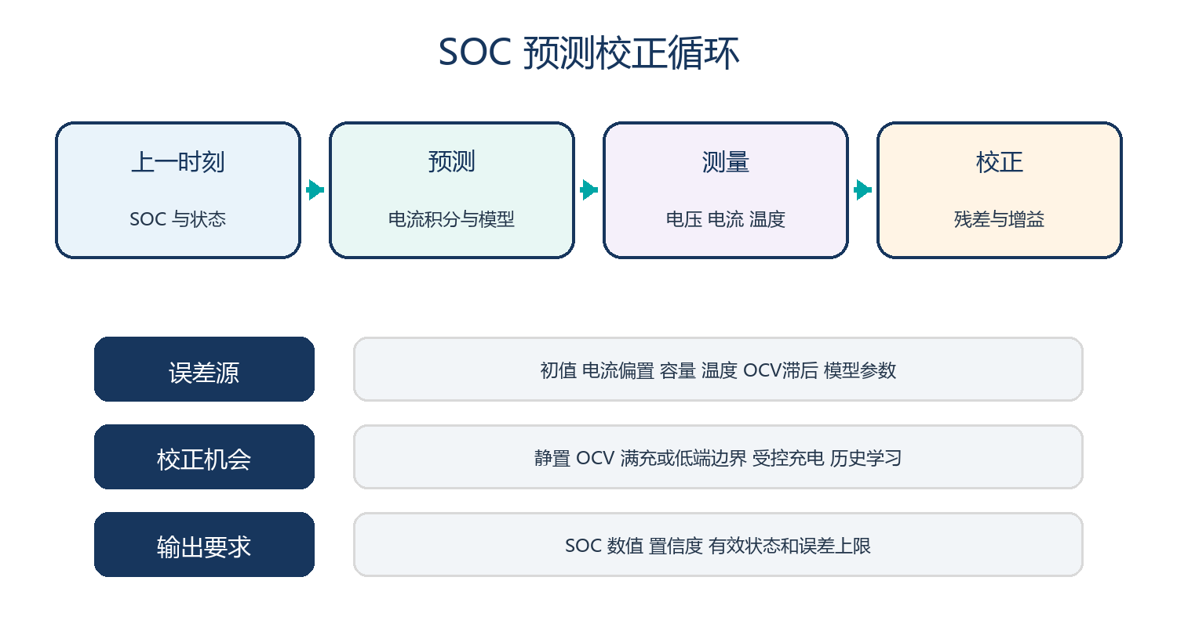
图 1 SOC 估算需要持续预测和有条件校正
方法 | 优势 | 主要限制 | 适用角色
库仑积分 | 动态响应快 计算简单 | 初值 容量和电流偏置导致漂移 | 连续预测主链
OCV 查表 | 可提供绝对状态参考 | 需静置 受温度和滞后影响 | 休眠或稳态校正
等效电路观测器 | 可在线融合电压与电流 | 依赖参数与噪声建模 | 量产常用融合框架
数据驱动模型 | 可学习复杂非线性 | 分布外与可解释性风险 | 辅助估计或诊断

一 SOC 定义与显示窗口
同一个百分比可能代表电芯化学状态 BMS 内部状态或用户显示状态

1 1 电荷定义
电荷 SOC 常以当前可释放或可容纳电荷与参考容量之比定义 参考容量随温度 老化 倍率和截止条件变化
能量 SOC 还受电压曲线影响 与电荷 SOC 不完全相同 因此里程估计不能只把百分比乘以名义能量

1 2 缓冲区与显示映射
BMS 常在化学上限和下限内保留缓冲 以满足寿命 功率和安全目标 用户显示的零和满不一定对应电芯绝对边界
显示映射应平滑且可解释 不能因一次 OCV 校正产生突跳 需要把内部估计和人机界面策略分开验证
$$SOC = Q_remaining / Q_ref × 100 percent$$
式 1 Q_remaining 与 Q_ref 单位均为 Ah 或 C

二 库仑积分与误差累积
积分公式简单 误差管理决定长期可靠性

2 1 离散积分
采样周期内用电流乘时间更新 SOC 充放电符号必须统一 并考虑库仑效率和有效容量
动态工况下采样频率 时间戳和丢样处理很重要 不能用报文到达时间替代真实采样时间

2 2 偏置与容量误差
固定电流偏置会随时间线性积累 容量估计错误则让每次积分的归一化比例错误
零点学习应确认系统确实无电流 接触器状态和休眠负载必须纳入 否则校正会把真实小电流当作偏置
$$SOC_k = SOC_k−1 − η I_k Δt / Q_ref$$
式 2 I 单位 A Δt 单位 h Q_ref 单位 Ah 符号约定需在系统中固定
误差源 | 传播方式 | 症状 | 控制措施
初始 SOC 错误 | 作为积分初值长期保留 | 全程偏高或偏低 | 静置 OCV 或边界事件初始化
电流零偏 | 随时间累积 | 长时间停车或小电流后漂移 | 零点标定 温漂补偿
容量错误 | 随电量吞吐放大 | 上下边界到达时间不符 | 在线容量学习与 SOH 更新
时间戳错误 | 积分量计算错误 | 动态工况偶发跳变 | 硬件时钟 同步和丢样策略

三 OCV SOC 关系与滞后
开路电压能提供绝对参考 但只有在接近平衡时才可信

3 1 静置和平衡
负载撤去后端电压仍包含欧姆恢复和扩散极化 松弛时间取决于化学体系 温度和先前倍率
静置判据应同时检查电流持续接近零 电压变化率和温度稳定 不能只用固定分钟数

3 2 平台区和滞后
LFP 的中间 SOC 区间电压曲线较平 OCV 微小误差会映射成较大 SOC 误差 端点区域更有辨识度
充电与放电路径可能存在滞后 同一 SOC 对应不同电压 模型需包含方向和历史状态
$$SOC_ocv = LUT(OCV T direction)$$
式 3 OCV 查表至少应考虑温度 T 和充放电方向

四 等效电路模型
等效电路把端电压分解为 OCV 欧姆压降和极化电压

4 1 一阶 RC 模型
常用模型含 OCV 串联欧姆电阻和一个或多个 RC 支路 RC 状态表示扩散和极化的动态电压
模型参数随 SOC 温度和 SOH 变化 参数表过粗或测试激励不足会把模型误差转移到 SOC

4 2 参数辨识与可观测性
脉冲试验可辨识欧姆电阻和时间常数 但应覆盖目标温度 SOC 和老化状态
当 OCV 曲线斜率很小且电流激励不足 SOC 对电压的影响难以区分 可观测性下降
$$V_t = OCV(SOC) − I R_0 − V_p$$
式 4 V_t 和 V_p 单位 V I 单位 A R_0 单位 ohm
标定维度 | 最低覆盖 | 风险
SOC | 低 中 高及端点细化 | 平台区插值过粗
温度 | 低温 常温 高温 | 阻抗和松弛时间失配
SOH | 新电芯 中期 寿命末期 | 容量和阻抗漂移
动态 | 脉冲 行驶 充电 静置 | 只用稳态数据无法识别时间常数

五 卡尔曼滤波预测与校正
滤波器用模型预测状态 再用电压残差按可信度校正

5 1 预测步骤
预测用上一步状态和当前电流更新 SOC 与极化状态 同时传播协方差表示不确定性增长
过程噪声不是随意调节参数 它代表模型未描述的动态和参数变化 应通过数据和残差统计设定

5 2 校正步骤
模型预测端电压与实测端电压之差形成残差 卡尔曼增益根据状态不确定性和测量噪声决定修正幅度
残差持续有偏可能表示传感偏置 参数失配或异常工况 不能只靠增大噪声掩盖
$$x_hat+ = x_hat− + K(y − h(x_hat−))$$
式 5 K 为卡尔曼增益 y 为测量 h 为输出模型

六 在线校正与边界事件
量产系统需要在长期运行中寻找可信的重新锚定机会

6 1 休眠与端点校正
长静置可用 OCV 校正 接近满充或低端的明确电压事件也能约束 SOC 但必须确认温度和电流条件
校正幅度应受置信度限制并平滑释放 避免显示和功率限值突然变化

6 2 容量和效率联动
SOC 归一化依赖 Q_ref 因此容量 SOH 更新会改变 SOC 演化速度 SOC 与 SOH 估计不能完全独立
库仑效率在常规锂离子工况下接近一 但在异常副反应和边界条件下可能偏离 应按验证数据处理
$$e_soc ≈ e_init + b_I t / Q_ref + e_Q$$
式 6 SOC 误差包含初值 电流偏置随时间项和容量误差项

七 验证与误差报告
SOC 精度必须在代表性工况和最坏传感误差下统计

7 1 真值和测试矩阵
实验室真值可通过高精度电流积分 受控容量测试和充分静置建立 但真值本身也有不确定度
矩阵需覆盖不同温度 初始 SOC 动态驾驶 快充 休眠 老化和传感偏置 并区分平均误差 最大误差和收敛时间

7 2 在线置信度
系统应识别何时估计可信度下降 例如长时间无校正 传感异常 参数越界或平台区低可观测性
置信度可用于扩大功率缓冲 请求校正工况或提示维修 不应把所有时刻的 SOC 当成同等精度

工程检查表
SOC 算法发布前检查以下五项
- SOC 定义 参考容量和显示映射是否在接口中明确
- 电流零偏 时间戳 丢样和休眠负载是否进入误差预算
- OCV 校正是否有温度 静置 电压变化率和滞后条件
- 模型参数是否覆盖 SOC 温度 SOH 和目标动态
- 验证是否报告最大误差 收敛时间 置信度和真值不确定度

案例推演
场景 一辆 LFP 车辆在高速行驶后停车 30 分钟 SOC 从 48 百分比跳到 42 百分比
可能原因包括平台区 OCV 低辨识度 温度变化 电流偏置 容量参数错误或过强静置校正
- 核对停车前后高精度电流积分和电流零点 是否存在未计入休眠负载
- 检查静置判据 电压变化率 温度和充放电历史是否满足 OCV 校正条件
- 在同温度同 SOC 重放动态工况 比较模型端电压残差和极化状态
- 复核 Q_ref 是否与当前 SOH 一致 并测试不同容量参数的敏感度
- 限制单次校正幅度并用更多可信事件逐步收敛 同时保持安全功率余量
LFP 平台区的电压信息有限 不能把一次静置电压差直接解释为真实 SOC 突变

常见误区
以下判断忽略了关键边界。复盘时应先补齐对象、工况和可验证证据。

误区 1 SOC 可以由端电压直接读取
负载压降 极化 温度和滞后使端电压不能直接等于 OCV

误区 2 库仑积分足够精确就不需校正
初值 电流偏置和容量误差仍会长期累积

误区 3 卡尔曼滤波会自动消除模型错误
滤波依赖模型和噪声假设 持续偏差会产生系统误差

误区 4 OCV 静置时间固定即可
所需松弛取决于温度 化学体系和先前工况

误区 5 平均误差小就代表用户体验好
最大误差 边界误差 跳变和收敛时间同样关键

本期要点总结
- SOC 是模型状态 不是直接传感量
- 库仑积分负责连续预测 OCV 和边界事件提供重新锚定
- OCV 平台区和滞后限制电压校正能力
- 等效电路与滤波器必须覆盖温度和老化参数变化
- 输出应包含置信度和有效性 而不只是百分比

思考题与答案
先独立作答，再检查答案中的假设、单位和验证条件。
- 库仑积分最主要的三类长期误差是什么
- 为什么 LFP 中段 SOC 难用 OCV 区分
- 卡尔曼校正使用的残差是什么
- 为什么 SOC 与 SOH 需要联动
- SOC 验证至少报告哪些指标

答案 1
初始 SOC 电流偏置和参考容量错误

答案 2
OCV 曲线斜率小 同样电压误差对应更大 SOC 误差

答案 3
实测端电压与模型预测端电压之差

答案 4
SOC 归一化使用参考容量 容量衰减会改变积分比例

答案 5
平均和最大误差 边界工况 收敛时间 置信度和真值不确定度

下一期预告
第 22 期将学习 SOH 估算 区分容量衰减 功率衰减 诊断特征和剩余寿命不确定性

参考资料
以下资料用于建立本期的工程框架。所有网页的访问日期均为 2026 年 9 月 22 日。
- NREL Modular Approach for Battery State and Lifetime Estimation https://www.nrel.gov/docs/fy15osti/61263.pdf
- NREL Battery Lifespan Research https://www.nrel.gov/transportation/battery-lifespan.html
- NREL Multi Scale Modeling of Battery Physics https://www.nrel.gov/transportation/multi-scale-battery-physics-modeling.html
- DOE Vehicle Benchmarking and Model Validation https://www.energy.gov/cmei/vehicles/benchmarking
- Argonne Electrochemical Analysis and Diagnostics Laboratory https://www.anl.gov/cse/electrochemical-analysis-and-diagnostics-laboratory-facility

